发布机器页面点右上角黄字，下面机器列表中每台机器都会多出“jsf”、“log”。Jsf是用来下线接口的，log看日志。

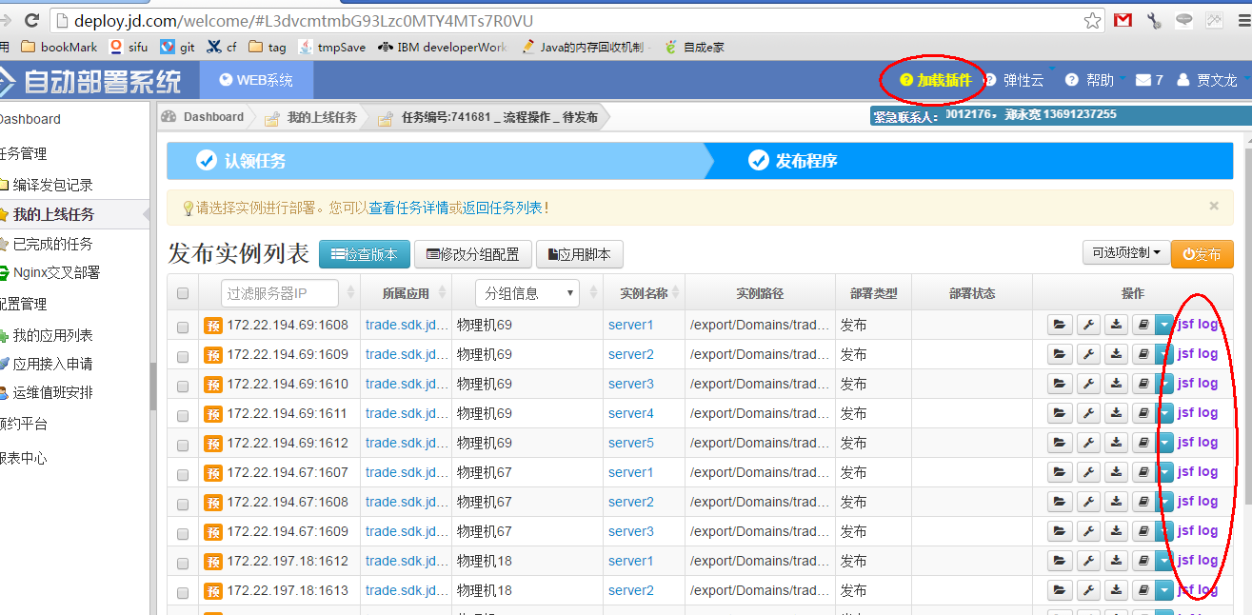

Jsf页面是来自“jsf.jd.com”左侧菜单里的“实例管理”，可以来以实例为单位下线实例上部署的jsf服务。页面略有改动。点击“上下线”，实例上的所有jsf服务状态取反（比如14个jsf接口，10个在线，4个下线，点击一次后会变成10个下线，4个上线）。

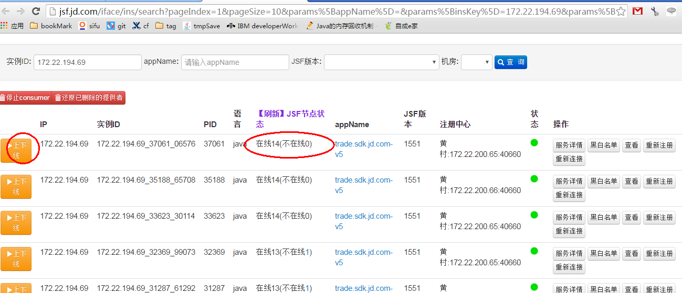

预想的上线过程：

比如有90台服务器，分三个组。可以把每个分组下线10台服务器，然后并行发布，发布完成后在上线jsf。如果熟练之后，整个过程应该会比一两台一两台上快很多。